考  试  形  式  ¨  闭卷■  开卷□  开卷物品：  教  师  ¨  崔昊杨  班  级  ¨  学  号  ¨  姓  名  ¨ | 密  封  线
  题号 | 一 | 二 | 三 | 四 |  | 总分
  得分
 | 密  封  线 | - 填空题（共20分）  - 晶体分为 单晶体 和 多晶体 ；  - 电子从__价__带跃迁到___导____带，同时在___价___带留下一个空的位置，即为空穴；  - 硅中掺磷，热平衡条件下的电中性方程 n_0 = p_0 + p+ ；  - 导带顶电子有效质量公式为： ；价带顶电子有效质量公式为： ；空穴有效质量公式为： ；  - 第一布里渊区也称为 简约布里渊区 ，禁带出现的位置为 布里渊区的边界上 。  - 电子回旋共振频率公式为： ；  - 半导体中既掺施主杂质，又掺受主杂质，称这种半导体为 补偿半导体 ；  - 热缺陷的种类分为 傅仓科二分布 和 肖特基缺陷 ；  - 没有杂质和缺陷的半导体是 本征半导体 ；  - 重 掺杂浓度的半导体容易形成简并半导体；  - 一般情况下，Si材料本征半导体的费米能级出现在 禁带中线 处；  - 导带中电子浓度公式为： ；  - n型半导体强电离区杂质基本电离标准为： ； | 二、选择题 （共20分）  - 关于电子的共有化运动，以下哪项为正确项：（ ）  A．内壳层的电子，轨道交叠多，共有化运动弱，可忽略；  B．内壳层的电子，轨道交叠少，共有化运动强，可忽略；  C．外层的价电子，轨道交叠少，共有化运动强，能级分裂大；  D．外层的价电子，轨道交叠多，共有化运动强，能级分裂大；  - 固体导电的原因：（）  A．电子与内电场能量交换,电子在外电场作用下的不运动；  B．电子与外电场能量交换,电子在外电场作用下的非定向运动；  C．电子从一个能级跃迁到另外一个能级；  D．满带电子在外电场下形成电流，非满带中电子在外电场下不能形成电流；  - Si的回旋共振实验结果为：（）  A．磁感应强度B沿[110]方向，有3个吸收峰；  B．磁感应强度B沿[100]方向，有2个吸收峰；  C．磁感应强度B沿任意方向，有2吸收峰；  D．磁感应强度B沿[111]方向，有3个吸收峰；  - 以下哪项为正确项：（）  A．能够接受电子的杂质称之为“受主杂质”；  B．能够接受电子的杂质称之为“施主杂质”；  C．受主杂质获得空穴的过程称之为“受主电离”；  D．受主杂质获得空穴的过程称之为“施主电离”；  - 电子统计分布中的玻耳兹曼分布函数的适用范围：（）  A．E-E_{f} = k₀T；  B．E-E_{f}>>k₀T；  C．E-E_{f} << k₀T；  D．E-E_{f} 与k₀T大小相当；

考  试  形  式  ¨  闭卷■  开卷□  开卷物品：  教  师  ¨  崔昊杨  班  级  ¨  学  号  ¨  姓  名  ¨ | 密  封  线
 | 密  封  线 | 三、 简答题：（共40分）  - 金刚石的结构特点；  1. 每个原子周围有四个最邻近的原子，构成正四面体结构  2. 任一顶角上的原子和中心原子各贡献一个价电子为该两个原子所共有，并形成稳定的共价键结构  3. 共价键结构，共价键夹角：109˚28’  4. 两个面心立方沿立方体空间对角线互相位移了四分之一的空间对角线长度套构而成。  - 电子运动需要满足的6个方程；  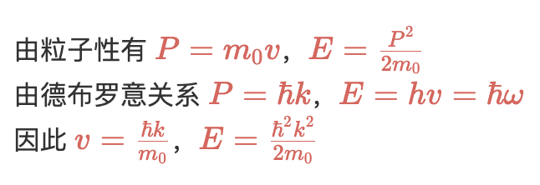  - 写出晶体中电子布洛赫波函数，并比较其与自由电子波函数的区别；  （指出不会考这个，太难力）  - Si中分别掺P、B，论述其杂质类型及掺杂后形成什么导电类型的半导体，如果同时掺入P、B是什么半导体类型；  磷（P）掺杂：P是五价杂质，它在硅晶格中代替了硅原子，形成N型半导体。电子主导的半导体。  硼（B）掺杂：B是三价杂质，它在硅晶格中代替了硅原子，形成P型半导体。空穴主导的半导体。  同时掺入P和B：当P和B同时掺入硅晶体时，会形成复合杂质掺杂。  - 写出导带低和价带顶的状态密度公式，写出每个参数代表的意义；  （也不考）  - 写出电子的费米分布函数和波尔兹曼分布函数；  费米分布函数  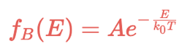  波尔兹曼分布函数  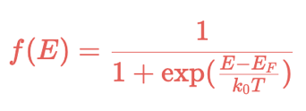 | - 写出半导体导带中电子的浓度公式（包括导带底有效态密度公式）；  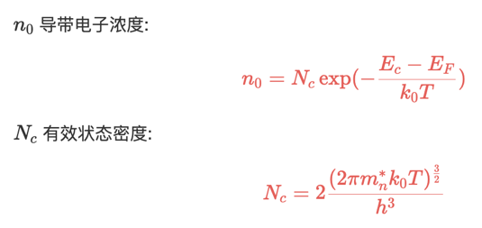  - 论述温度从低到高过程中n型半导体的电中性方程、费米能级、以及载流子浓度（画出能带图）；  （PPT）  四、计算题：（共20分）  - 晶格常数为0.25 nm的一维晶格，当外加电场为10⁷ V/m时，计算电子从能带低部运动到能带顶部所需要的时间？  （《半导体物理》第一章作业，第二题）  2. 锗中杂质电离能△E_{D}＝0.01 eV，施主杂质浓度为10¹⁷cm⁻³，计算90%杂质电离时温度为多少？

